ВСЕРОССИЙСКАЯ ОЛИМПИАДА ШКОЛЬНИКОВ
ПО ИСТОРИИ. ШКОЛЬНЫЙ ЭТАП. 5 КЛАСС.
2023-2024 УЧЕБНЫЙ ГОД

Время выполнения: 45 минут
Общее количество баллов - 100

1 | 2 | 3 | 4 | 5 | 6 | 7 | 8 | 9
6 | 9 | 10 | 12 | 14 | 12 | 12 | 10 | 15

Задание 1. (по 3 балла за каждый правильный ответ. Максимальный балл – 6)

Решите историческую задачу. Прочитайте текст и ответьте на вопросы.

Известно, что египтяне много внимания уделяли наблюдению за звёздным небом. Жрецы-астрономы составляли его подробные карты. На этих картах звёзды сгруппированы в созвездия, которым даны названия животных и предметов, очертания которых они напоминали. На египетских картах отмечены созвездия Быка, Крокодила, Бегемота. Созвездие Большой Медведицы египтяне называли «Бычья нога». А пять небесных светил египетские астрономы именовали «звёзды, которые никогда не пребывают в покое».
- Объясните, почему много внимания уделялось изучению звёздного неба.
_________________________________________________________________________________________________________________________________________________________________________________________________________________________________________________________________________________________________________________________________________________________________________________________________
- Назовите факты из жизни древних египтян свидетельствуют о том, что там была развита астрономия.
______________________________________________________________________________________________________________________________________________________________________________________________________________________________________________________________________________________________________________________________________________________________________________________________________________________________________________________________________________

Задание 2. (Максимальный балл - 9)

  - Расположите события в хронологической последовательности. Ответ внесите в таблицу в виде последовательности букв. (5 баллов)
А) строительство пирамиды Хеопса
Б) победа Южного Египта над Северным
В) начало каменного века
Г) освоение огня
Д) возникновение земледелия и скотоводства
1 | 2 | 3 | 4 | 5

ШКОЛЬНЫЙ ЭТАП ВСЕРОССИЙСКОЙ ОЛИМПИАДЫ ШКОЛЬНИКОВ
ПО ИСТОРИИ
6 КЛАСС.
2023-2024 УЧЕБНЫЙ ГОД

Время выполнения 45 минут
Общее количество баллов 100 баллов

Номер задания | 1 | 2 | 3 | 4 | 5 | 6 | 7 | 8
Максимальный балл | 14 | 12 | 12 | 20 | 8 | 10 | 10 | 14

Задание 1. (2 балл за каждое правильноесоответствие, максимальный балл - 14 баллов)
Установите соответствие между событием и именем с ним связанным. Внесите свой ответ в таблицу

Событие | Исторический деятель
- образование Франкской империи | а) Кирилл и Мефодий
- подчинение племен вдоль реки Вислы | б) Карл Великий
3) создание славянской азбуки | в) Мешко I
4) написание книги «Утешение философией» | г) Теодорих Великий
5) во главе остготов занял Италию | д) Карл Мартелл
6) изобрел звуковую сигнализацию | е) Северин Боэций
7) во главе войска франков разгромил сарацинов при Пуатье | ж) Лев Математик

Ответ
1 | 2 | 3 | 4 | 5 | 6 | 7

Задание 2. (2 балла за каждый правильный ответ, максимальный балл – 12)
Верны ли следующие утверждения? («Да» - «Нет»). Ответы внесите в таблицу.
1. Болгары, сербы, хорваты – относятся к западной ветви славян
2. Только в Средние века Европа стала единым «историческим континентом», единым христианским миром с общей религией и сходным образом жизни
3. Бритты были норманнами, которые еще до Римской империи пришли на остров из Галлии и дали имя Британским островам.
4. Вандалы были единственным германским племенем, имевшим собственный флот.
5. Под средневековыми хрониками понимают записи графов и герцогов об уплате налогов их подданными.
6.В греческой мифологии богиня любви ‒ Венера, а в римской мифологии ‒ Афродита.

Ответ:

1 | 2 | 3 | 4 | 5 | 6
Задание 3. (2 балла за каждый правильный ответ, максимальный балл – 12 баллов)
Восстановите последовательность событий, внесите их правильный порядок в
таблицу
А) образование государства у франков
Б) Верденский договор о разделе империи Карла Великого
В) падение Западной Римской империи
Г) образование Священной Римской империи
Д) завоевание Англии герцогом Нормандии
Е) начало правления Юстиниана I

Ответ:
1 | 2 | 3 | 4 | 5 | 6

Задание 4. (Максимальный балл –20 баллов)

Рассмотрите контурную карту и выполните задания

4.1. Обозначьте (подпишите названия в соответствующих местах) на контурной карте город, легендарное основание которого Ромулом относят к 753 г. до н. э., и реку, в воды которой по легенде была выброшена корзина с младенцами Ромулом и Рэмом по приказу царя Амулия.(2 балла)

4.2. Обозначьте на контурной карте город (отметьте соответствующий кружок и напишите название), в котором началось восстание гладиаторов под предводительством Спартака. (2 балла)
Обозначьте на карте гору (напишите название в соответствующем месте), где находился первый лагерь восставших. (2 балла)

4.3. Прочтите отрывок из энциклопедической статьи.
«В 49 году до н. э., вопреки запрету римского сената, Юлий Цезарь со своими легионами перешёл рубеж, служивший границей между Умбрией и Ближней Галлией, воскликнув: "Жребий брошен!" Это послужило началом войны между сенатом и Юлием Цезарем, в результате которой он овладел Римом».
Обозначьте на схеме крестиком место, где произошло событие, о котором идёт речь.(2 балла)

4.4. Напишите названия трёх любых морей, являющихся составными частями крупного моря, которые изображены на данной схеме. (по 2 балла за каждый верный элемент ответа. Всего 6 баллов)

4.5. Установите соответствие между названиями племён, населявших древнюю Италию, и цифрами, которыми обозначены места их расселения на карте. (По 2 балла за каждый верный элемент ответа. Всего 6 баллов)

Ответ:
Название племён | Цифровые обозначения мест расселения
латины
этруски
лигуры

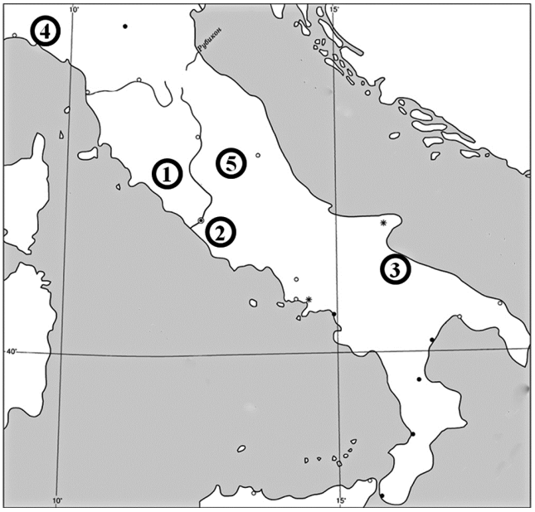

Задание 5. (Максимальный балл – 8 баллов за задание)

5.1. Найдите лишнее в ряду, подчеркните лишний элемент. Обоснуйте свой ответ.(4 балла,
Рыцари, бароны, король, епископы, герцоги и графы
___________________________________________________________________________________________________________________________________________________________________________________________________________________________

5.2. По какому принципу образованы ряды? (4 балла)
египетские пирамиды, Галикарнасский мавзолей, Колосс Родосский, висячие сады Семирамиды
__________________________________________________________________________________________________________________________________________________

Задание 6. (По 2 балла за каждое верное соответствие. Всего за задание 10 баллов)
Установите последовательность создания памятников искусства, представленных на иллюстрациях. Запишите буквы, которыми обозначены иллюстрации, в правильной последовательности в таблицу.

А | Б
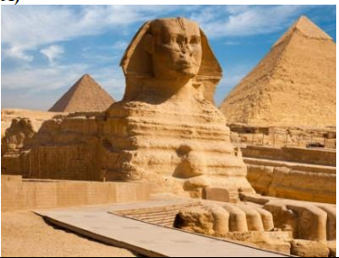 | 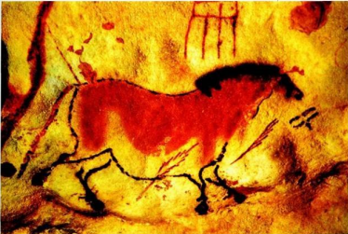
В | Г
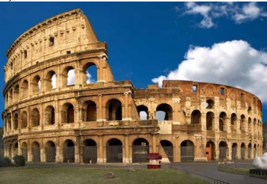 | 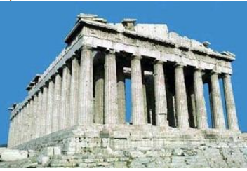
Д
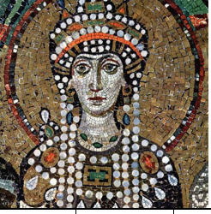

1 | 2 | 3 | 4 | 5

Задание 7. (Максимальный балл - 10)
Прочитайте фрагмент текста и ответьте на вопросы.

Для последнего приезда Карла были и другие причины. Дело в том, что римляне, которые подвергли папу Льва большому насилию, принудили его молить короля о защите. Поэтому, отправившись в Рим, чтобы восстановить положение дел в церкви, пришедшее в полный беспорядок, он задержался там на всю зиму. Именно тогда он принял имя императора и Августа, чего вначале совершенно не желал и утверждал, что если бы знал заранее о замысле папы, то в тот день не пошёл бы в церковьнесмотря на то, что это был один из главных праздников. И с великим терпением он переносил зависть римских императоров, негодовавших на то, что он принял это звание. Их упорство Карл победил своим великодушием, которым он, несомненно, их превосходил, посылая к ним частые посольства и в письмах называя их братьями. В конце жизни, когда его тяготили болезнь и старость, Карл призвал к себе Людовика, короля Аквитании, единственного из сыновей Хильдегарды, оставшегося в живых. Собрав надлежащим образом со всего королевства знатнейших франков, Карл при всеобщем согласии поставил сына соправителем всего королевства и наследником императорского титула. Возложив на его голову корону, Карл приказал именовать Людовика императором и Августом. Это решение с одобрением было поддержано всеми присутствующими, ибо казалось, что оно было вдохновлено свыше на благо всего государства. И это деяние приумножило авторитет Карла [дома] и внушило огромный страх чужеземным народам.

7.1. С какой целью, согласно тексту, Карл прибыл в Рим? (3 балла)
1. Карл планировал переждать в Риме зиму, прежде чем продолжит свой поход.
2. Карл стремился уровнять свой статус с римскими императорами, дабы по праву общаться с ними как с братьями.
3. Целью поездки Карла в Рим была защита Папы Римского от творимых беззаконий.
4. Поездка состоялась ради коронации сына Людовика.
5. Карл посетил Рим ради восстановления разрушенных церквей.

Ответ: ____________

7.2. Выберите верные утверждения: (4 балла)
1. Согласно тексту, у Карла не было сыновей, кроме Людовика.
2. Согласно тексту, Карл изначально отказывался от императорской короны.
3. В тексте упоминаются правители Византии.
4. В тексте упоминается не менее двух титулов, названия которых восходят к Римской империи.
5. После смерти упомянутого в тексте императора прервалась правящая династия.
6. После коронации Людовика Карл отрёкся от престола.

Ответ:___________________

7.3.Выберите верное суждениена основе текста. (3 балла)
1. Все события, описанные в тексте, происходили зимой.
2. Внешняя политика Карла не ограничивалась только военными походами, но также подразумевала активные дипломатические связи с другими правителями.
3. Все сыновья Хильдегарды, кроме Людовика, погибли в военных походах.
4. Часть событий, описанных в тексте, произошла в день празднования Пасхи.
5. Передача императорской короны требовала обязательного утверждения франкской знатью и церковью.

Ответ: ___________

Задание 8. (Максимум за задание – 14 баллов)
Прочтите текст (каждое предложение пронумеровано), в котором нарушена последовательность предложений.

(1) В 594 г. до н. э. знать и демос сообща избрали архонтом Солона. (2) Приступив к управлению Афинами, Солон установил новые законы. (3) На городской площади появились деревянные доски в рост человека, на которых были записаны принятые законы. (4) Но сделав многое для того, чтобы лишить знать преимуществ по управлению государством, Солон навлёк на себя недовольство слишком многих и был вынужден покинуть родину. (5) Земледельцы, познакомившись с первыми же нововведениями, записанными в законах, ликовали – теперь ни одного свободного афинянина рабом за долги не сделают. (6) В VII ‒ начале VI в. до н. э. большинство простого народа в Аттике находилось в порабощении у знатных людей. (7) После длительной смуты афиняне, стремившиеся не допустить войны между гражданами одного полиса, уговорили остальных начать переговоры. (8) Всевластие знати, неравенство между бедными и богатыми привело к восстанию демоса.

Напишите правильную последовательность предложений, указав их порядковые номера.

Ответ: _____________________

ВСЕГО 100 БАЛЛОВ

ВСЕРОССИЙСКАЯ ОЛИМПИАДА ШКОЛЬНИКОВ ПО ИСТОРИИ 2023–2024 уч. г.
ШКОЛЬНЫЙ ЭТАП
7 КЛАСС
ЗАДАНИЯ
Время написания 90 минут. Максимум за работу 100 баллов.
1 | 2 | 3 | 4 | 5 | 6 | 7 | 8 | 9 | 10 | итого
5 | 10 | 9 | 9 | 10 | 6 | 6 | 10 | 15 | 20 | 100

Задание 1. (Максимум 5 баллов)
Выберите правильный ответ. Ответ внесите в таблицу.
1.1. Прочитайте фрагмент исторического источника и укажите пропущенное в нем имя князя.
«Древляне же, услышав, что <...> идёт опять, так подумали со своим князем Малом: "Если повадится волк к овцам, то унесёт все стадо, если не убьют его, так и этот: если не убьем его, то всех нас погубит". И послали к нему (послов), говоря: "Почему идёшь опять? Ты ведь взял дань". И не послушал их <...>. и, выйдя из своего города Искоростеня, древляне убили<...> , потому, что их было мало…»
- Олег Вещий 2) Игорь Рюрикович 3) Святослав Игоревич 4) Владимир Святославич
1.2. Прочитайте фрагмент исторического источника и укажите век, когда происходили описанные в нем события.
«Заложил Ярослав город великий, у того же града Золотые ворота; заложил и церковь святой Софии, митрополию, и затем церковь на Золотых воротах — святой Богородицы Благовещения, затем монастырь святого Георгия и святой Ирины и при них начала вера христианская плодиться и расширяться, и черноризцы [монахи] начали умножаться и монастыри стали строиться...»
1) IX в. 2) X в. 3) XI в. 4) XII в.
1.3. Прочитайте фрагмент исторического источника и укажите город, в котором выступил со своею речью папа Урбан II?
«Поднимайтесь и помните деяния ваших предков, доблесть и славу короля Карла Великого, и сына его Людовика, и других государей ваших, которые разрушили царства язычников и раздвинули там пределы святой церкви. Особенно же пусть побуждает вас святой Гроб Господень, Спасителя нашего Гроб, которым ныне владеют нечестивые, и святые места, которые ими подло оскверняются и постыдно нечестием их мараются. О могущественнейшие рыцари! Припомните отвагу своих праотцев. Не посрамите их!»
1) Константинополь 2) Иерусалим 3) Клермон 4) Акра
1.4. Прочитайте фрагмент исторического источника и укажите древнерусский город, жители которого написали это послание.
«Не хотим за великого князя московского, не хотим называться его вотчиной, мы люди вольные, не хотим терпеть обиды от Москвы. Хотим за короля польского и великого князя Литовского Казимира».
1) Владимир 2) Новгород 3) Суздаль 4) Рязань
1.5. Прочитайте фрагмент исторического источника и укажите его автора:
«На заходе солнца Мартин Алонсо Пинсон показался на корме своего корабля и с радостным видом вызвал адмирала, поздравляя его, ибо увидел он землю. Услыхав столь твердое заявление Пинсона, он, по его словам, бросился на колени и возблагодарил господа нашего, а Мартин Алонсо и люди его возгласили: «Слава в вышних богу; также поступил и экипаж его, а те, что находились на «Нинье», взобрались на мачты и на снасти и все в один голос утверждали, что видна земля…»
- Христофор Колумб, 2) Бартоломеу Диаш, 3) Фернан Магеллан, 4) Васко да Гама
Ответ:
1.1 | 1.2 | 1.3 | 1.4. | 1.5.

Задание 2.(Максимум 10 баллов)
Выберите несколько правильных вариантов ответа.
2.1. Какие из представленных терминов связаны с храмовым зодчеством?Ответ внесите в таблицу.
1) охлупень
2) портал
3) апсида
4) клобук
5) подклет
2.2. Укажите, кто из перечисленных князей участвовал в битве на реке Калке.
1) Мстислав Удатный
2) Мстислав Черниговский
3) Мстислав Великий
4) Мстислав Храбрый
5) Мстислав Изяславич
2. 3. Укажите названия храмов, построенных ДО Батыева нашествия
1) Георгиевский собор (г. Юрьев-Польский)
2) Церковь Покрова на Нерли
3) Успенский собор во Владимире-на-Клязьме
4) Успенский собор Московского Кремля
5) Церковь Вознесения в Коломенском
2.4. Какие территории вошли в состав Московского княжества в годы правления
Ивана Калиты?
1) Пронская земля
2) Новгород
3) Углич
4) Белоозеро
5) Чернигов
2.5. Какие из указанных реформ были проведены в правление Ивана Грозного?
1) создание стрелецкого войска
2) введение заповедных лет
3) отмена местничества
4) губернская реформа
5) отмена кормлений
6) введение уроков
Ответ:
1.1 | 1.2 | 1.3 | 1.4. | 1.5.

Задание 3. (Максимум 9 баллов)
Дайте краткое обоснование ряда (что с исторической точки зрения объединяет перечисленные в ряду элементы?). Дайте максимально точный ответ.
3.1. Епископ, митрополит, патриарх
3.2. Река Нева, река Волхов, озеро Ильмень, река Ловать, река Днепр
3.3.Фридрих I Барбаросса, Филипп II Август, Ричард Львиное сердце
Ответ:
3.1._________________________________________________________________________
3.2.__________________________________________________________________________
3.3.________________________________________________________________________
Задание 4. (Максимум - 9 баллов)
Дайте краткое обоснование ряда (что объединяет перечисленные элементы с исторической точки зрения) и укажите, какой из элементов является лишним по данному основанию.
4.1. 1252, 1293, 1327, 1337
4.2. Кривичи, бужане, чудь, вятичи
4.3. Битва при Слейсе, битва при Лепанто, битва при Креси, битва у Пуатье.
Ответ:
4.1._________________________________________________________________________
4.2.__________________________________________________________________________
4.3.__________________________________________________________________________

Задание 5.(Максимум 10 баллов)
«Да» или «нет»? Если вы согласны с утверждением, напишите «Да», если не согласны – «Нет». Внесите свои ответы в таблицу.
5.1. Об Англии начала XVI века говорили: «Здесь каждый крестьянин был рыбаком, а каждый дворянин – капитаном».
5.2. Джордано Бруноудалось спастись от приговора о сожжении на костре как еретика.
5.3. Основным соперником Московского княжества в борьбе за главенство в Северо-Восточной Руси было Тверское княжество.
5.4. Афанасий Никитин написал произведение о разумной организации домашнего хозяйства.
5.5. Белокаменный Кремль был возведен в Москве в годы княжения Ивана Калиты.
5.6. Иван III правил Русью 43 года.
5.7.Новодевичий монастырьоснован великим князем Василием III в честь Смоленской иконы Божией Матери «Одигитрия» — главной святыни Смоленска, в благодарность за овладение Смоленском в 1514 году.
5.8.На последнем в истории Псковской республики вече было решено не сопротивляться и выполнить требования Ивана IV- вечевой колоколбыл снят и со слезами отправлен в Москву.
5.9.Под руководством дьяка разрядного приказа Ивана Григорьевича Выродкова зимой 1550-1551 годов на верхней Волгев Угличском уезде был построен г. Свияжск.
5.10.Выражение «Сирота казанская» связано со взятием Казани царем Иваном Грозным в октябре 1552 года, местная знать постоянно жаловалась царю на судьбу и выпрашивали еще больше наград и подарков.
Ответ:
5.1. | 5.2 | 5.3 | 5.4 | 5.5. | 5.6 | 5.7. | 5.8. | 5.9. | 5.10

Задание 6. (Максимум 6 баллов)
Расположите в хронологической последовательности перечисленные события.
А) битва на реке Воже
Б) смерть Даниила Московского
В) начало Гуситских войн
Г) Невская битва
Д) открытие Америки Колумбом
Е) сражение с арабами при Пуатье
Ответ:___________________________________________________________________
Задание 7. (Максимум 6 баллов)
Ниже приводятся отрывки из различных документов, воспоминаний, литературных произведений, связанных каким-то одним историческим сюжетом из российской истории. Определите два исторических сюжета, которые объединяют группу представленных документов. Напишите век, к которому относятся события, имена не менее трех исторических деятелей, с которыми это событие связано. Ответ внесите в таблицу.
I.1). «Ходили к болгарам [волжским], смотрели, как они молятся в храме, именуемом мечетью, стоят там распоясанные; сделав поклон, сядет и глядит туда и сюда, как безумный, и нет в них веселья, только печаль и смрад великий. Не добр закон их».
2). Пошел <...> с воинами на Корсунь, город греческий, - и заперлись корсуняне в городе. По совету корсунянина Анастаса <...> перекрыл воду, которая шла по трубе в город. <...>, услыхав это, взглянул на небо и сказал: «Если это сбудется, крещусь сам». Тотчас велел копать поперек труб и перехватил воду. Люди изнемогли от жажды и сдались... <...>потребовал от императоров Византии выдать за него замуж их сестру <...>, согласившись принять христианство.
3). И начал <...> ставить по городам церкви и попов, а людей заставлял креститься по всем городам и селам. И стал брать у нарочитых [знатных] людей их детей и отдавать их в книжное учение. А матери плакали по ним, как по мертвым...»
II. 1) «И собрал Евпатий небольшую дружину — тысячу семьсот человек, которых бог соблюл вне города. И погнались вослед безбожного царя, и едва нагнали его … , и внезапно напали на станы… И начали сечь без милости, и смешалися все полки вражеские».
2) Исполнили волю владыки рабы,
С землей бедный город сравняли,
И городом злым за упорство борьбы
Его с той поры называли.
3). К 1257 году татарские чиновники, имевшие полномочия от великого хана Менгу и правителя Орды Улагчи, явились в русские города. Русские князья, специально для этого вызванные в Сарай, по-видимому, обязались по мере своих сил помогать им в исполнении их обязанностей….это была перепись населения..
Ответ:
Группа | Событие | Век | Исторические деятели
I.
II.

Задание 8. (Максимум за задание - 10 баллов)
Внимательно рассмотрите карту и выполните задания к ней:
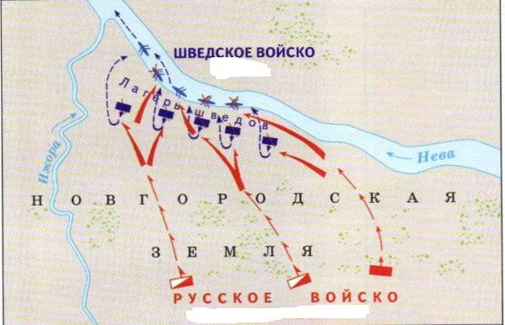
8.1. Напишите имя полководца, который командовал русским войском и его прозвище, полученное за участие в отраженной на схеме битвы: (максимум 2 балла)
________________________________
8.2. Напишите название битвы и год, представленной на схеме:(максимум 2 балла)
_________________________________
8.3. «Шведы высадились в месте впадения __________ в Неву. Они стали разбивать лагерь, в этот момент князь Александр во главе своей дружины напал на ничего не ожидавшего противника»: (максимум 2 балла)
__________________________________
8.4. Какие суждения, относящиеся к событию, обозначенному на схеме, являются верными? Выберите несколько суждений из шести предложенных. Запишите в таблицу цифры, под которыми они указаны: (максимум4 балла)
1. Битва состоялась во время нашествия монголо-татар на юго-западные русские земли.
2. Один из полководцев, участвовавший в битве, впоследствии был канонизирован русской Церковью.
3. Битва была примером междоусобных войн на Руси периода политической раздробленности.
4. В составе войска одной из сторон сражался отряд половцев.
5. Результаты битвы имели большое значение для укрепления внешнеполитического авторитета Московского княжества.
6. Земли, на которых состоялась битва, принадлежали Великому Новгороду.
Ответ:________________________________
Задание 9. (Максимум за задание – 15 баллов).
Перед Вами изображения трёх русских правителей Российского государства и изображения трёх русских святых. Подпишите их. Запишите в таблицу в бланке работы имена правителей в хронологической последовательности их деятельности. Сопоставьте имена правителей с изображением современника – святого: впишите буквенное обозначение изображения святого – современника каждого правителя в соответствующие графы таблицы, назовите имена святых.
Правители:
1 | 2 | 3
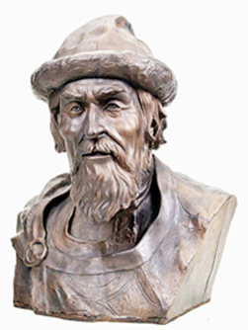 | 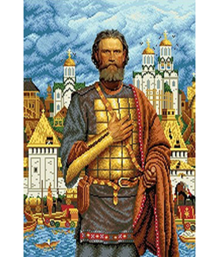 | 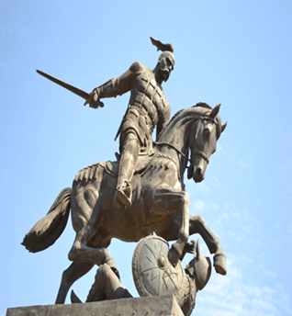

Русские святые:
А | Б | В
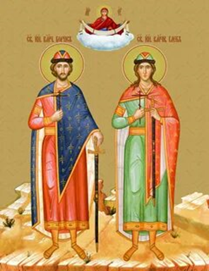 | 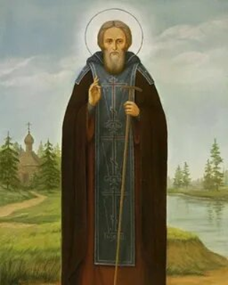 | 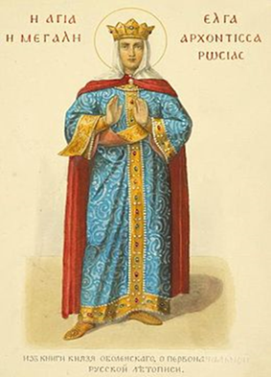
Ответ:
 | I | II | III
Правители
Русские святые

Задание 10. (Максимум за задание – 20 баллов).
Перед вами приведена информация о пяти событиях отечественной истории, оценка событий летописцами и историками и иллюстративный материал, посвященный этим событиям. Изучите информацию и выполните задания.
События:
- Здесь на севере, в Новгороде началось Русское государство.
- Начало объединительных процессов в русских землях в XIV—XV вв. и создание единого государства сопровождались борьбой за лидерство между княжествами. Победу в этой борьбе одержала Москва.
- Хан Батый налагал дань на русские города и земли лишь после их захвата, и это вполне естественно. Новгород монголо-татары никогда «не воевали», однако золотоордынскую дань Новгородцы платили.
- Летом 1480 года ордынский хан Ахмат подошел с большим войском к реке Угре. Московская рать встала на противоположном берегу. Ни Ахмат, ни Иван III так и не рискнули начать генеральное сражение –на том и разошлись
- Проводимые в начале царствования Ивана IV реформы разрабатывались царем вместе с Избранной радой. Однако в начале 1560-х гг. Иван IV отказался от сотрудничества с Избранной радой и избрал другую политику — политику опричнины.
Оценка событий летописцами и историками:
- О значении этого события Н.М. Карамзин писал в своем труде «История государства Российского»: «Это есть великая эпоха, торжественное восстановление нашей государственной независимости, соединенное с конечным падением Большой или Золотой Орды». А вот, что отмечал летописец: «Наши поразили многих стрелами и из пищалей, а их стрелы падали между нашими и никого не задевали.
- О вине наших подданных и нашем гневе на них. До сих пор русские властители ни перед кем не отчитывались, но вольны были жаловать и казнить своих подданных, а не судились с ними ни перед кем; А жаловать своих холопов мы всегда были вольны, вольны были и казнить.
- В год (6370) изгнали варягов за море, и не дали им дани, и начали сами собой владеть, и не было среди них правды, и встал род на род, и была у них усобица, и стали воевать друг с другом. И сказали себе: «Поищем себе князя, который бы владел нами и судил по праву». И пошли за море к варягам, к Руси... Сказали Руси чудь, славяне, кривичи и весь: «Земля наша велика и обильна, а порядка в ней нет. Приходите княжить и владеть нами». И избрались трое братьев со своими родами, и взяли с собой всю русь, и произошли, и сел старший, Рюрик, в Новгороде, а другой, Синеус, — на Белоозере, третий, Трувор, — в Изборске. И от тех варягов прозвалась русская земля».
- Н. М. Карамзин писал о возвышении Москвы: «Сделалось чудо. Городок, едва известный до конца XIV в., возвысил главу и спас отечество».
- Русь могла погибнуть между двух огней в героической борьбе, но устоять и спастись в борьбе одновременно на два фронта она не могла. Предстояло выбирать между Востоком и Западом». Александр Невский выбрал Восток и под его защитою решил отбиваться от Запада.
Иллюстрации:
А | Б
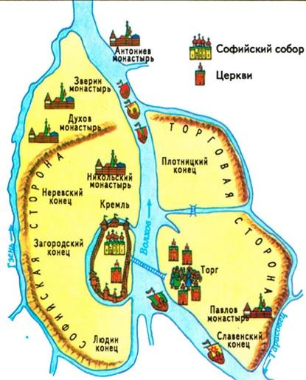 | 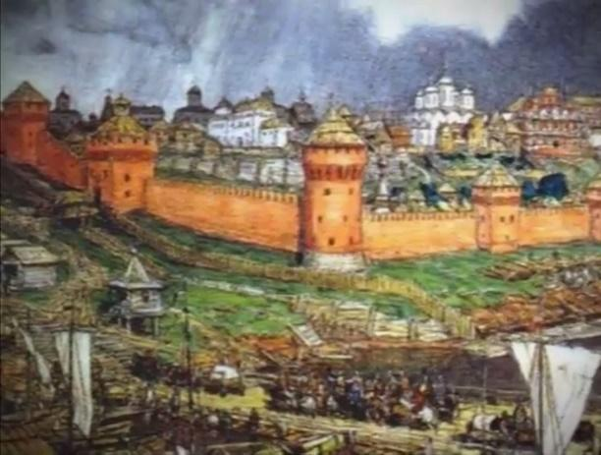
В | Г
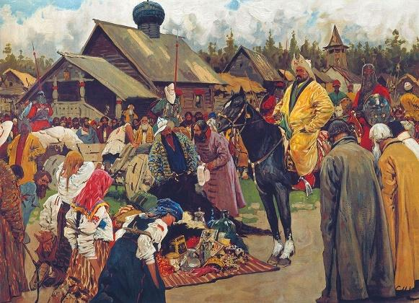 | 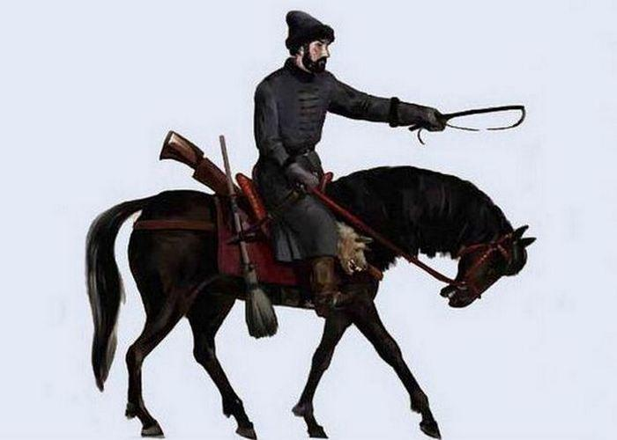
Д
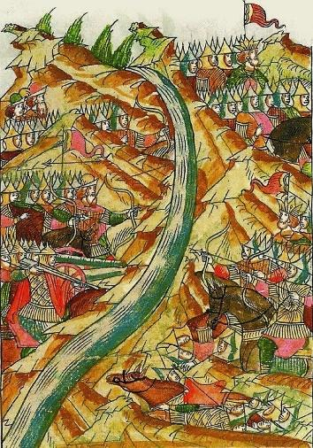

Установите соответствие между каждым историческим событием, его оценкой и иллюстрацией, посвященной данному событию. Ответ занесите в таблицу:
Ответ:
 | 1 | 2 | 3 | 4 | 5
События

Оценка событий летописцами и историками

Иллюстрации

Школьный этап
Всероссийской олимпиады школьников по истории
Задания
8 класс
Максимальная оценка – 100 баллов
Время на подготовку –90 минут

1 | 2 | 3 | 4 | 5 | 6 | 7 | 8 | 9 | 10 | итого
4 | 8 | 8 | 8 | 10 | 8 | 8 | 12 | 14 | 20 | 100

Задание 1. Выберите по 1 верному ответу в каждом задании и запишите в таблицу (1 балла за каждый правильный ответ, максимальный балл – 4 балла).
1.1. Внимательно осмотрите миниатюру из летописи и укажите, какое событие на ней изображено: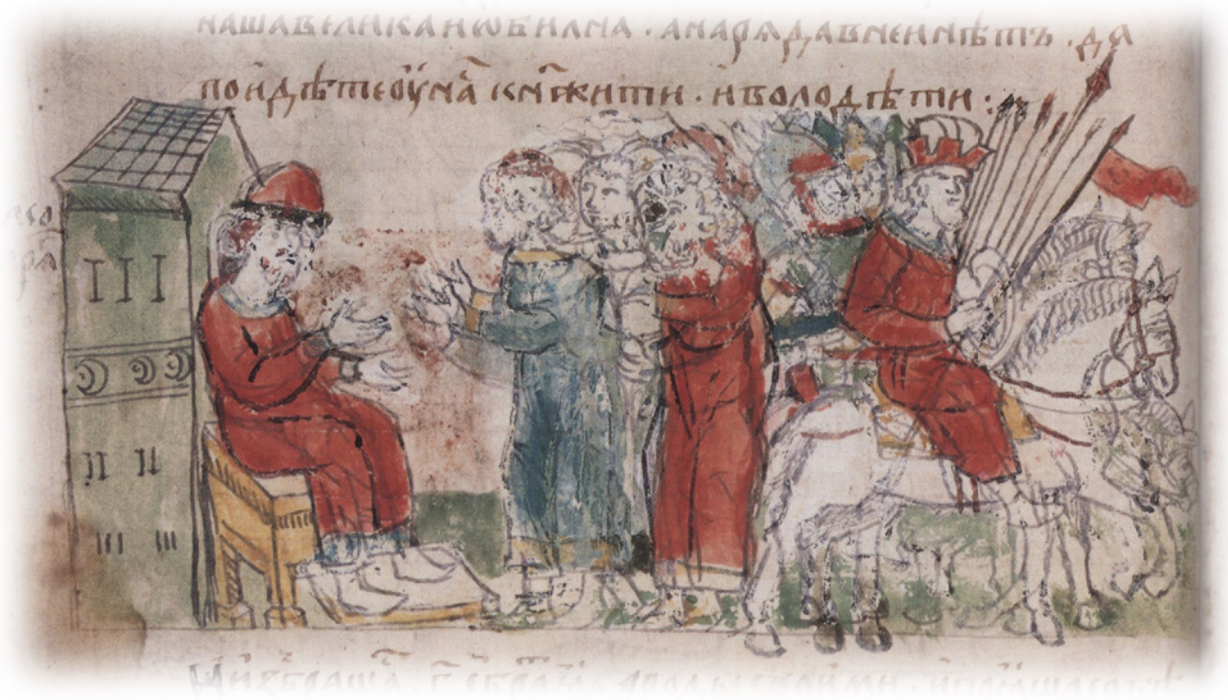
- убийство Бориса и Глеба; 2) призвание варягов; 3) поход Олега на Царьград; 4) взимание дани с древлян князем Игорем.

1.2. Прочитайте отрывок и укажите, о последствиях какого события в нём говорится: «И посрамлены были окаянные половцы, возвратились со стыдом, потерпев поражение, нечестивые измаильтяне, побежали, гонимые гневом Божьим! И прибежали они в Орду к своему царю, вернее же к пославшему их Мамаю, потому что царь их, которого они в то время имели у себя, никакой властью не обладал и ничего не смел делать без согласия Мамая, а вся власть была в руках у Мамая, и он владел Ордой. Мамай же, увидев разгром дружины своей, остатки которой прибежали к нему, и узнав, что погибли князья, и вельможи, и алпауты и что много воинов его побито, сильно разгневался и разъярился злобой. И в ту же осень, собрав уцелевшие силы свои и набрав много новых воинов, пошел стремительно ратью, изгоном, не подавая вестей, на Рязанскую землю»
1) Битвы на Альте, 2) Похода русских князей на Булгар
3) Куликовской битвы 4) Битвы на Воже.
1.3. Прочитайте отрывок из исторического документа и укажите, в каком году произошли описанные события:
“... мы великие и полномочные послы, именно: из Сенату Криштов на Гримультовичах Гримультовский, Воевода Познанский, Маршалок Королевина Величества, Костянский староста Марциян Александр, Князь с Козельска Огинский, Граф на Дубровне [...]; а с другой стороны Пресветлейших и Державшнейших Великих Государей, Божиею милостию, Царей и Великих Князей Иоанна Алексеевича, Петра Алексеевича, [...] по отправлений от Великаго Государя нашего, Его Королевского Величества, к Великим Государем, к Их Царскому Величеству посольства нашего, и по отдании Его Королевскаго Величества верющей и полномочной грамоты, также всех чинов Речи Посполитой полной мочи, нам данной, будучи на многих разговорах, говорили мы о додержании между Великими Государем, Его Королевским Величеством, и Великими Государи, и Их Царским Величеством, и Их Государской братской дружбы и любви, и чинили общее радение между Ими Великими Государи, и Их обеими Великими Государствы, так Короною Польскою и Великим Княжеством Литовским, как и Российским Царством, в начале о вечном покое, а потом о общем союзе и о исполнении некоторых недополненных статей в договорах Андрусовских и посольских в прошлыя времена, даже до сего нашего постановления, описанных и изображенных, дабы все недружбы и досадительства, на обе стороны учиненныя, на вечныя времена успокоить, [...] и великих Их Государств подданными быть вечному миру и покою Христианскому, так как именно и пространно нижеописанными статьями есть изображено…”
- 1654г. 3) 1686г.
- 1581г. 4) 1661г.
1.4. Прочитайте отрывок из курса лекций В.О. Ключевского. О каком событии идёт речь?
“Вожди земского и казацкого ополчения разослали по всем городам государства повестки, призывавшие в столицу духовные власти и выборных людей из всех чинов для земского совета и государского избрания. В самом начале года стали съезжаться в Москву выборные всей земли. Мы потом увидим, что это был первый бесспорно всесословный земский собор с участием посадских и даже сельских обывателей”
1) Венчание Ивана Грозного на царство; 2) Образование на Руси патриаршества; 3) Избрание Михаила Романова на царство; 4) Следственное дело по факту убиения царевича Дмитрия
Ответ:
1.1 | 1.2 | 1.3 | 1.4

Задание 2. Выберите несколько верных ответов в каждом блоке (по 2 балла за каждый правильный ответ, максимальный балл – 8 баллов):
2.1. В какие королевские династии Европы Ярослав Мудрый выдал замуж своих дочерей?
1) венгерские Арпады; 2) английская Нормандская династия; 3) французские Капетинги; 4) норвежские Хорфагеры.
2.2. Какие города находились в составе Великого княжества Тверского в период его существования (1247-1485 гг.)?
1) Торжок; 2) Кашин; 3) Углич; 4) Холм.
2.3. Какие события произошли в правление Алексея Михайловича?
1) Валиесарское перемирие; 2) Битва при Калише; 3) Деулинское перемирие; 4) Смоленская война.
2.4. Какие из перечисленных памятников построены в эпоху правления Петра Великого и Екатерины I?
1) Здание двенадцати коллегий в Санкт-Петербурге; 2) Петропавловская церковь в Ярославле; 3) Дворец Кадриорг близ Ревеля; 4) Поганкины палаты во Пскове
Ответ:
2.1. | 2.2. | 2.3. | 2.4.

Задание 3. По какому историческому критерию образованы ряды (2 балла за каждый полный правильный ответ, максимальный балл 8 баллов)

3.1. Апсиды, паперть, закомары, барабан купола, аркатурно-колончатый пояс
_____________________________________________________________.
3.2. Василий II Васильевич и Иван III Васильевич, Иван III Васильевич и Иван Иванович Молодой, Иван III и Дмитрий Иванович Внук, Иван III Васильевич и Василий III Иванович _______________________________________.
3.3. Семен Дежнев, Василий Поярков, Ерофей Хабаров, Иван Москвитин - __________________________________________________________.
3.4. Сражение при Добром, Бой у Раёвки, Осада Нарвы 1704 года, Осада Дерпта, ___________________________________________.
Задание 4. Дайте краткое обоснование ряда (что объединяет перечисленные элементы с исторической точки зрения) и укажите, какой из элементов является лишним по данному основанию (1 балл за лишний элемент, его объяснение, и 1 балл за корректное обоснование ряда, максимальный балл – 8 баллов).

4.1. Чернигов, Туров, Пинск, Новгород, Киев, Смоленск
_______________________________________________________________
4.2. Пётр, Гермоген, Феогност, Алексий (Бяконт), Киприан ____________________________________

4.3. Гаврило Олексич, Александр Пересвет, Сбыслав Якунович, Савва, Яков Полочанин ____________________________________________________

4.4. Ш. Монтескье, Д. Дидро, Ж.-Ж. Руссо, Ф. Рабле, Ф.-М. Аруэ, К. Гельвеций _________________________________________________

Задание 5. Установите соответствия. Запишите в таблицу выбранные цифры
под соответствующими буквами. (По 1 баллу за каждое соответствие, максимальный балл – 10 баллов)
5.1. Установите соответствия между памятниками архитектуры и стилями (направлениями), в рамках которых они были созданы

 | памятники архитектуры |  | стили (направления)
А | 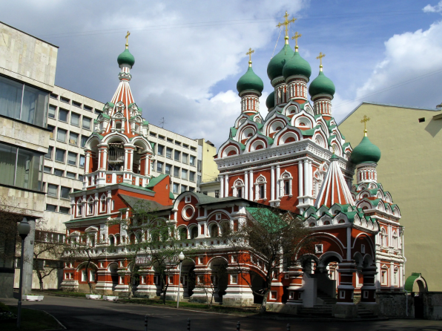 | 1 | Голицынское барокко
Б | 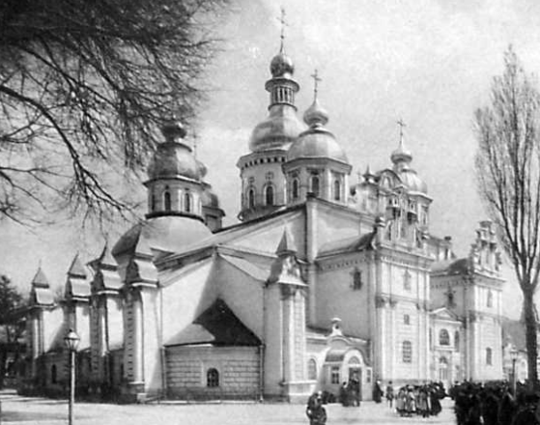 | 2 | Петровское барокко
В | 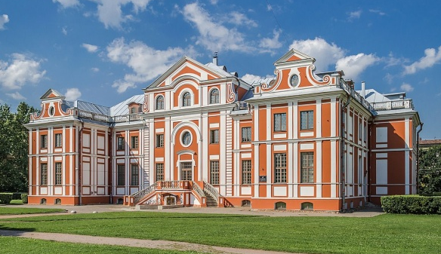 | 3 | Русское узорочье
Г | 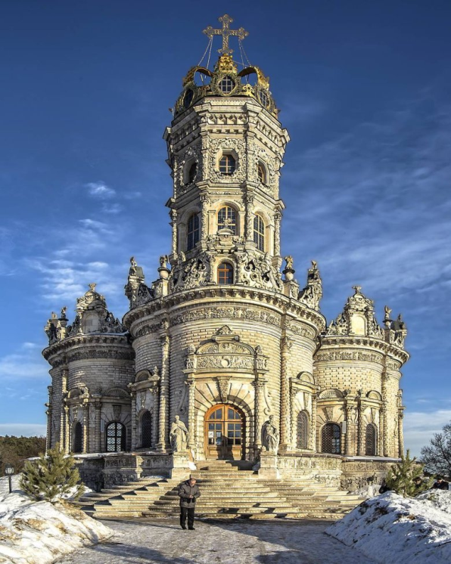 | 4 | Нарышкинское барокко
Д | 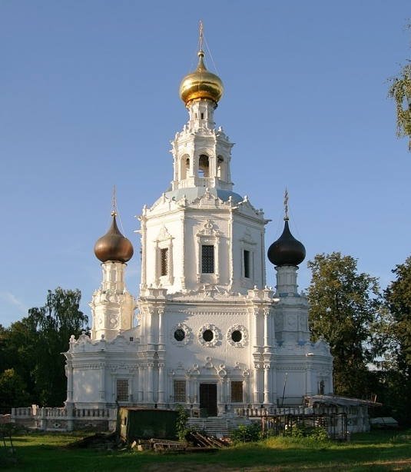 | 5 | Украинское барокко
Ответ:
А | Б | В | Г | Д

5.2. Установите соответствия между именами великих князей Московских и их супруг
 | Имена и прозвища великих князей Московских |  | Имена московских княгинь
А | Иван III Васильевич | 1 | Айгуста-Анастасия Гедиминовна
Б | Симеон Иванович Гордый | 2 | Софья Витовтовна
В | Василий II Васильевич Тёмный | 3 | Евдокия Дмитриевна
Г | Василий I Дмитриевич | 4 | Мария Ярославна
Д | Дмитрий Иванович Донской | 5 | Мария Борисовна
Ответ:
А | Б | В | Г | Д

Задание 6. Заполните пропуски в тексте (по 2 балла за вставку, максимальный балл 8 баллов)
Согласно Судебнику ______ года, крестьянин мог уйти от помещика только на _____ день — 26 ноября. Времени на переход давали всего две недели, по одной до и после этой даты. Она примерно совпадала с окончанием сельскохозяйственных работ и последующей выплатой денежных и натуральных платежей. Крестьянин при смене землевладельца должен был выплатить плату за переход — пожилое.
Судебник царя Ивана IV от 1550 года предусматривал увеличение пожилого. Следующий этап усиления крепостного права связан с экономическим кризисом в конце правления Ивана IV. Его причинами стали Ливонская война, набеги крымских татар и опричнина.
В 1581 году власти впервые запретили крестьянам менять землевладельца, то есть ввели «______». В _____ году, в конце правления царя Федора Иоанновича, были введены «урочные лета», то есть пятилетний срок розыска беглых крепостных.
Ответ:
А
Б
В
Г

Задание 7. Соотнесите название мирного договора, дату заключении и условия (по 2 балла за верное соответствие. Максимальный балл - 8 баллов)
Название мирных договоров:
А. Белградский мир,
Б. Андрианопольский мир,
В. Петербургский мир,
Г. Константинопольский мир.
Условия мирного договора
- К России отходит южное и западное побережье Каспийского моря и северные провинции Персии.
- Россия приобретает Азов, а также земли от Дона до Южного Буга, вместе с тем она теряла возможность держать корабли в акватории Чёрного и Азовского морей.
- Россия получает Азов, а вместе с тем и все приграничные крепости (к примеру, Таганрог).
- По сути, закрепляет положения Прутского мирного договора, Россия уступает крепость Азов.
Ответ:
дата | 1700 | 1713 | 1723 | 1735
Название мирного договора\ Укажите соответствующую литеру
Условия \ Укажите соответствующую
цифру

Задание 8. Определите автора высказывания, соотнесите автора с его высказыванием (2 балла). Соотнесите автора высказывания с его изображением (2 балла).
(по 2 балла за полное определения имени автора высказывания и соотношение с высказыванием. По 2 балла за соотношение автора высказывания с его изображения, за полностью правильно выполненный столбец - 4 балла, максимальный балл за задание - 12 баллов)
- “Вот пришёл час, который решит судьбу Отечества. Итак, не должны бы вы помышлять, что сражаетесь за …, но за государство, … вручённое, за род свой, за Отечество, за православную нашу веру. А о … ведайте, что ему жизнь его не дорога, только бы жила Россия в блаженстве и славе для благосостояния вашего”
- “Я <…> никогда того не подумаю, чтоб на сей раз не покривила своею мыслию и душою госпожа ваша прабабка. <…> Многие слабой совести люди никогда не упоминают имя порока, не прибавив к оному человеколюбия. Они говорят, что слабости человекам обыкновенны и что должно оные прикрывать человеколюбием; следовательно, они порокам сшили из человеколюбия кафтан; но таких людей человеколюбие приличнее назвать пороколюбием..”
- “Протопопица <…> на меня, бедная, пеняет, говоря: «долго ли муки сея, протопоп, будет?» И я говорю: «Марковна, до самыя смерти!»”

А | Б | В
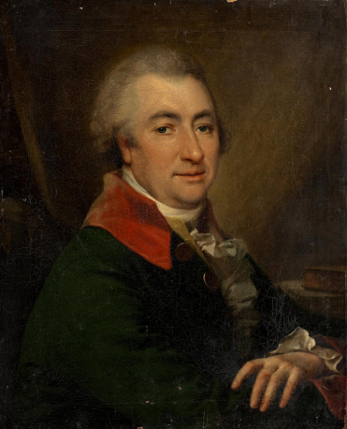 | 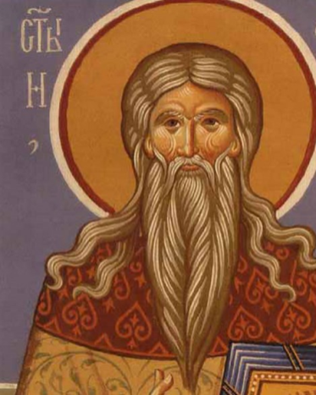 | 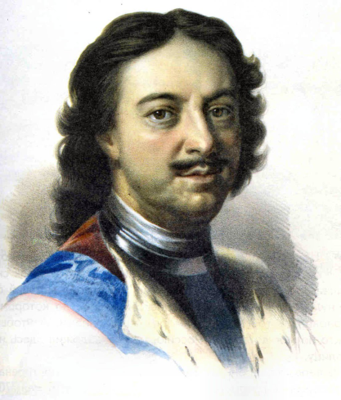

Высказывания | 1 | 2 | 3
Автор высказывания\
Впишите имя
Изображение\
Впишите литеру

Задание 9. Рассмотрите представленные схему и картину и выполните задания (максимальный балл - 14 баллов)
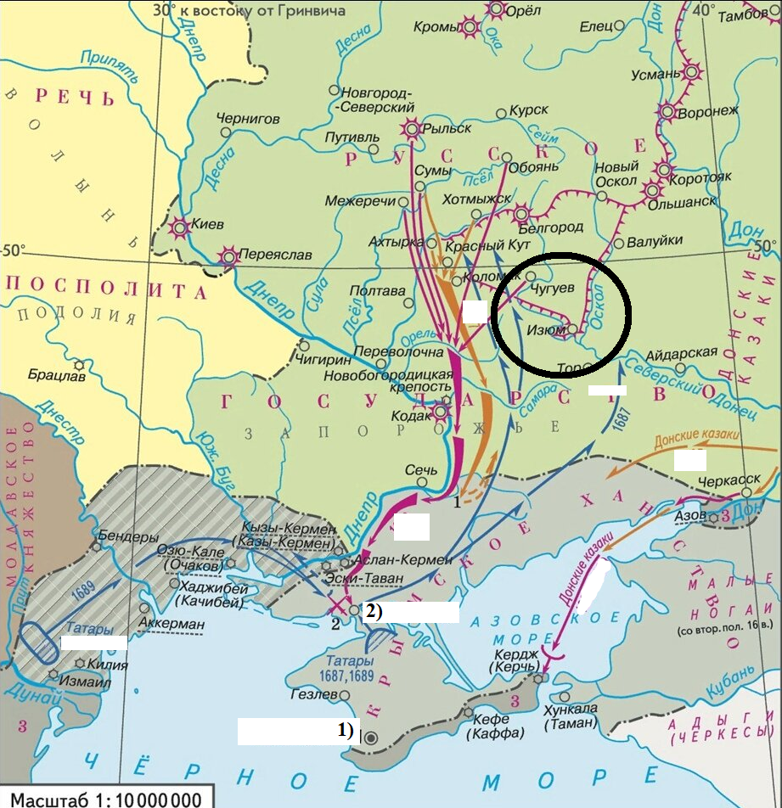
9.1. Назовите российского монарха (и регента, при наличии), в правление которых был организован поход, указанный на схеме (2 балла)
Ответ: ________________________________
9.2. Назовите организатора двух походов, представленных на карте и даты (с точностью до года) этих походов (2 балла за организатора, по 1 баллу за каждую корректную дату, итого 4 балла)
Ответ: ______________________________________________
9.3. Укажите названия городов, обозначенных цифрами 1) и 2) (по 2 балла за каждое название, итого 4 балла)
Ответ: _______________________________
9.5. Какие суждения, относящиеся к схеме, являются верными? Запишите цифры, под которыми они указаны (4 балла за полный ответ, 3 балла при наличии 1 ошибки, 2 балл при наличии 2-х ошибок, при наличии 3-х и более ошибок – ноль баллов)
1) В ходе обоих походов не произошло ни одного сражения
2) В ходе обоих походов Русское царство не получило никаких территориальных приобретений
3) Одной из главных причин неудачи походов была нехватка снабжения и низкая организованность отправленных войск
4) На схеме изображено государство, фактически являющееся вассалом Османской империи
5) Кружком на карте обведён участок оборонительной линии, построенной против монгольских набегов
6) Судя по представленной карте, казаки не принимали никакого участия в обоих походах
Ответ: _____________________

Задание 10. Мини-эссе. (Максимальный балл - 20 баллов)

Для вас ниже представлены темы для мини эссе. Ваша задача выбрать одну из предложенных тем и написать мини-эссе по предложенному алгоритму:
1.Введение. Требуется оригинальная внятная обоснованность выбора темы - объяснение, демонстрирующее заинтересованность в теме. Обращаем Ваше внимание на то, что необходимо пояснить, чем Вас заинтересовала именно данная историческая тема, а не просто декларировать интерес к периоду, личности – представьте, что Вам на выбор дали темы только по одному периоду, почему Вы выбрали именно эту тему?
Понимание смысла высказывания. Необходимо объяснить общий смысл выбранного Вами высказывания, затем разделить высказывание на два-три авторских утверждения, то есть ответить на вопрос «из каких утверждений состоит авторская позиция?». (2+3=5 баллов)
Максимально 2 балла за внятное оригинальное объяснение, демонстрирующее
2. Заинтересованность в теме.
1 балл за формальное объяснение в нескольких предложениях.
0 баллов за одну фразу (я выбрал, т.к. мне интересно или т.к. период важен).
0 баллов нет объяснения.
Максимально 3 балла за корректное понимание смысла высказывания в целом и его частей: 1 балл объяснение (а не пересказ) общего смысла темы, по 1 баллу за каждое выделенное утверждение, не противоречащее теме эссе.
Итого за введение: 2+3=5
3.Основная часть. Выделенные вами авторские утверждения необходимо сначала доказать, то есть привести аргументы – конкретные исторические факты и их корректное объяснение, затем опровергнуть – привести контраргументы. (Полное, грамотное доказательство утверждения автора оценивается в 5 баллов, контраргументация тоже в 5, итого за основную часть 10 баллов)
Максимально 5 баллов за 1 корректно использованный аргумент (факт + его интерпретация). Аргумент должен доказывать утверждение автора темы эссе.
Максимально 5 баллов за 1 корректно использованный контраргумент (факт + его интерпретация). Контраргумент должен опровергать утверждение автора темы эссе.
4.Выводы. Аргументация и контраргументация должны привести Вас к конкретной и корректной формулировке собственного мнения по выбранному утверждению, а также объяснить своё отношение к позиции автора в целом высказывании. (3+2=5 баллов)
Максимально 3 балла за четкое подведение итогов по основной части – свое мнение + наиболее сильный аргумент в его пользу.
2 балла за собственное мнение без аргумента.
1 балл выводы носят самый общий характер.
Максимально 2 балла за четкое подведение итогов в целом по высказыванию – свое мнение + аргумент в его пользу.
1 балл за собственное мнение без аргумента.
0 баллов выводы носят самый общий характер.
Итого за выводы: 3+2=5 баллов
Итого за мини-эссе: 5+15+5=20 баллов.
Темы мини эссе:
- «Как видно, в области данничества Ольга не произвела каких-либо радикальных перемен. Другое дело — политические отношения Киева с Древлянской землей. Тут заметны существенные изменения, попавшие, кстати, в поле зрения исследователей. В первую очередь лишились власти местные князья» (И.Я. Фроянов)
- «Под гнетом постоянных бедствий и опустошений вследствие иноземных нашествий и княжеских усобиц и смут все население Руси еще с XIV в. стало помогать московским князьям установить мало-помалу гегемонию и своего рода диктатуру московской великокняжеской власти» (А.А. Корнилов)
- «К началу 60-х годов XVI века Россия оказалась на историческом перекрестке, когда развитие могло пойти либо по пути дальнейшего формирования сословного общества… В силу описанных выше особенностей своего положения и сознания слой княжеской аристократии, владеющей родовыми вотчинами, как раз и мог стать ядром консолидации формирующегося дворянского сословия … Меры, принятые царем, решительно отодвигали эту часть дворянства на периферию жизни русского общества и, следовательно, исключали перспективу такого пути развития страны» (Б.Н. Флоря)
- Земский собор 1613 года имел все шансы стать не только поворотным моментом в Смутном времени, но и поворотным событием во всей российской истории. Однако попрание норм зарождающейся демократии, силовое решение вопроса о носителе верховной власти дали новый импульс гражданской войне, позволив Смуте затянуться ещё на шесть лет. (Д. В. Лисейцев)
- «Петр жил в такое время, когда России невозможно было оставаться на прежней избитой дороге и надобно было вступать на путь обновления. Как человек, одаренный умственным ясновидением, Петр сознавал эту потребность своего отечества и принялся за нее со всею своею гигантскою волею» (Н.И. Костомаров)

ШКОЛЬНЫЙ ЭТАП ВСЕРОССИЙСКОЙ ОЛИМПИАДЫ ШКОЛЬНИКОВ
ПО ИСТОРИИ
9 КЛАСС
2023-2024 УЧЕБНЫЙ ГОД

Время на выполнение заданий – 90 минут

Номер задания | 1 | 2 | 3 | 4 | 5 | 6 | 7 | 8 | 9 | 10 | 11
Максимальный балл | 4 | 8 | 4 | 6 | 10 | 4 | 6 | 10 | 8 | 5 | 35 | 100

Задание 1. (2 балла за каждый верный ответ. Максимальный балл – 4)
Выберите или запишите сами правильный ответ и внесите в таблицу.
1.1. Под “нынешним Ярославом” в тексте источника: “И в те дни,– от великого Ярослава, и до Владимира, и до нынешнего Ярослава, и до брата его Юрия, князя владимирского,– обрушилась беда на христиан…” имеется в виду:
1) Ярослав Владимирович Мудрый, князь киевский; 2) Ярослав Владимиркович Осмомысл, князь галицкий; 3) Ярослав Ярославич, князь тверской; 4) Ярослав Всеволодович, в разное время князь киевский, новгородский и владимирский;

1.2. Высказывание “В прошедшей с Портой Оттоманской войну, когда силы и победы оружия НАШЕГО даровали НАМ полное право оставить в пользу НАШУ Крым, в руках НАШИХ бывший, МЫ сим и другими пространными завоеваниями жертвовали тогда возобновлению доброго согласия и дружбы с Портой Оттоманской, преобразив на тот конец народы Татарские в область вольную и независимую, чтоб удалить навсегда случаи и способы к распрям и остуде, происходившим часто между Россией и Портой в прежнем Татар состоянии” связано с деятельностью
1) Софьи Алексеевны; 2) Анны Иоанновны; 3) Екатерины II; 4) Николая I
Ответ
1.1 | 1.2

Задание 2.
Выберите несколько верных ответов. Ответы внесите в таблицу. (2 балла за каждый верный ответ. Максимальный балл – 8)
2.1. По летописной легенде, князем Олегом в конце IX века были приобретены следующие города:
- Чернигов; 2) Смоленск; 3) Полоцк; 4) Киев; 5) Переяславец-Задунайский.

2.2. Во время княжения Дмитрия Донского НЕ:
1) был заключен союз с Крымом; 2) было разбито войско мурзы Бегича; 3) осуществлялись походы литовских войск на Москву; 4) был основан Княгинин монастырь во Владимире; 5) была составлена Никоновская летопись

2.3. Какие здания построены в стиле русского классицизма:
1) Кикины палаты в Санкт-Петербурге; 2) Дом Пашкова в Москве; 3) Камеронова галерея в Царском Селе; 4) Петропавловская церковь в Ярославле; 5) Большой дворец в Павловске

2.4. Назовите всех правителей, которые воевали со Швецией:
1) Петр I, 2) Алексей Михайлович, 3) Анна Иоанновна, 4) Екатерина II, 5) Александр I.

Ответ
2.1 | 2.2 | 2.3 | 2.4

Задание 3. (2 балл за каждый правильный ответ. Максимальный балл - 4)
По какому принципу образованы ряды? Дайте краткий ответ.
3.1. 1404 г., 1502 г., 1513 г., 1514 г., 1609-1611 гг., 1634 г., 1654 г.
___ __________________________________________________________________
3.2. Тихон Стрешнев, Александр Меншиков, Дмитрий Голицын, Петр Апраксин, Матвей Гагарин.
_________________________________________________________________________

Задание 4. (1 балл за каждый верный ответ. Максимальный балл - 6). Прочитайте утверждения и ответьте на них «да» или «нет». Свои ответы внесите в таблицу.
4.1. Ярослав Мудрый никогда НЕ посылал войска на Константинополь
4.2. Рязань некоторое время была титулярным “великим княжеством”
4.3. Руководителем обороны Москвы во время набега хана Едигея был Юрий Звенигородский
4.4. Гермоген до возведения в сан Патриарха Московского и всея Руси являлся митрополитом Казанским
4.5. После загадочной смерти царевича Алексея Петровича наследником престола был провозглашён младший сын Петра I Петр Петрович
4.6. Княжна Тараканова выдвинула претензии на российский престол, выдав себя за дочь Анны Иоанновны и Э.-И. Бирона

Ответ
4.1. | 4.2. | 4.3. | 4.4. | 4.5. | 4.6.

Задание 5. (За каждый верно заполненный пропуск – 1 балл. Максимально за задание – 10 баллов).
В [1] году Россия стала участником третьей антифранцузской коалиции, то есть вместе с Австрией, Швецией, Великобританией и Священной Римской империей выступила против Франции. В действующую на территории Австрии армию направился сам император и генерал [2] (фамилия и инициалы полководца). Кампания окончилась поражение при Аустерлице и русско-французским мирным трактатом в Париже в 1806 году. Однако, мир оказался коротким из-за начавшейся франко-прусской войны или войны четвёртой коалиции. Она завершилась победой Наполеона и подписанием [3] мира. В результате, Россия разорвала торговые отношения с Великобританией, но получила свободу действия против [4], которую разгромила в ходе короткой войны 1808-1809 годов и по [5] мирному договору присоединила Финляндию. Эта территория получила в рамках Российской империи привилегированный статус Великого княжества Финляндского. Союз с Францией продержался до 1809 года. В [6] (месяц) 1812 года началась Отечественная война с “великой армией” Наполеона. Несмотря на отступление и сдачу [7] (город), к декабрю 1812 года французская армия была практически полностью уничтожена. Боевые действия 1813-1815 годов закончились грандиозным парадом 300-тысячной русской армии во Франции. После войны с Наполеоном новый европейский порядок, достаточно консервативный, оформился на [8] конгрессе. Во Франции на короткий период была восстановлена монархия. Основными участниками европейской политики стали Россия, Пруссия и Австрия (“Священный Союз”). С [9] года в составе Российской империи находилось Царство[10].

Ответ
6 | 7 | 8 | 9 | 10

Задание 6. (по 1 баллу за каждое соответствие, максимальный балл – 4).
Соотнесите элементы правого и левого столбцов таблицы. В правом столбце есть лишняя характеристика. Запишите ответ в таблицу.

Событие | Участник
1) Выход в свет учебника “Арифметика” | А) П.И. Шувалов
2) Русско-турецкая война 1735-1739 гг. | Б) И.И. Бецкой
3) Учреждение Дворянского и Купеческого заёмного банков | В) Л.Ф. Магницкий
4) Создание первых русских поселений на Аляске | Г) Г.И. Шелихов
 | Д) Б.Х. Миних

Ответ
1 | 2 | 3 | 4

Задание 7. (1 балл - за выделение лишнего, 2- за пояснение, максимальный балл - 6)
Что или кто является лишним в ряду? Подчеркните это слово и объясните почему.
7.1. поясной поклон, невзимание мзды за хиротонию, троекратное пение «аллилуйя», «книжная справа»
___ __________________________________________________________________________________
_______________________________________________________________________________________
  - . Бороды, печные трубы, пороги у синих домов, цвет глаз у башкир, красные окошки ______________________________________________________________________________________
______________________________________________________________________________________

Задание 8. Расположите в хронологическом порядке следующие события (А) и битвы(Б).
(За каждую верно указанную последовательность 5 баллов. При наличии одной ошибки (т.е. верная последовательность восстанавливается путем перестановки любых двух символов) – 2 балла. Максимально за задание – 10 баллов.)
8.1. А) Открытие Царскосельской железной дороги, Б) запрет тайных обществ, В) создание III отделения С. Е. И. В. К., Г) публикация “Философических писем” П. Я. Чаадаева, Д) Ходынская трагедия.

Ответ
1 | 2 | 3 | 4 | 5

8.2. А) Битва на Альте (Святополк Окаянный против Ярослава Мудрого); Б) Битва на Альте (русские дружины против половцев); В) Битва на Стугне; Г) Битва на Немиге; Д) Битва на Нежатиной Ниве.
Ответ
1 | 2 | 3 | 4 | 5

Задание 9. В октябре 2023 года исполняется 285 лет со дня рождения одного из знаменитых русских архитекторов. Обратитесь к изображениям и ответьте на вопросы (Максимальный балл – 8).
1) 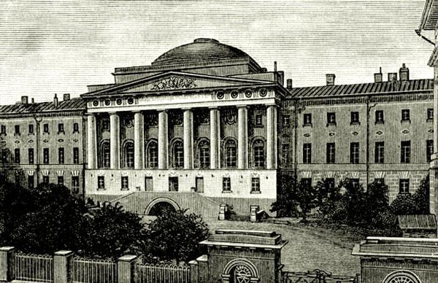 | 2)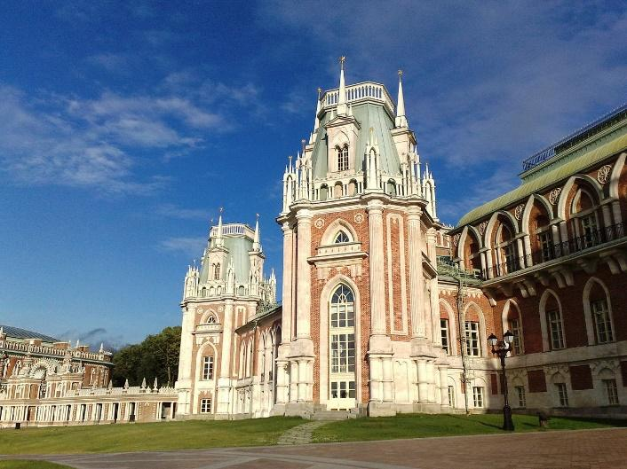
3)  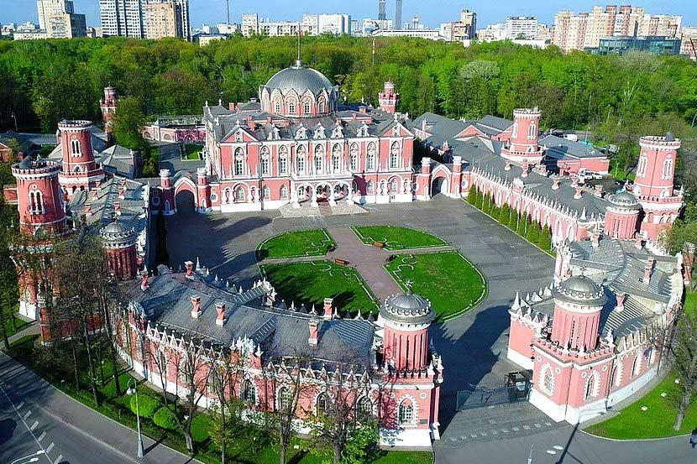 | 4)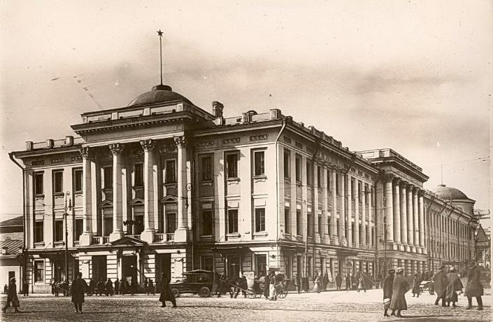

Ответ:
      - Укажите фамилию и имя архитектора, спроектировавшего изображённые постройки: ___________________________ (1 балл)
      - Назовите русского монарха, эпоха правления которого пришлась на основной период его творчества _____________________ (1 балл)
      - Заполните таблицу. (4 балла)
№  фото | Название сооружения
1
2
3
4

      - Определите архитектурные стили, к которым относятся представленные сооружения, и соотнесите их с изображениями (2 балла)
Архитектурный стиль 1: ____________________, памятники №№ _______________
Архитектурный стиль 2: ____________________, памятники №№ _______________

Задание 10. (Максимальный балл – 5)
Рассмотрите карту, ответьте на вопросы.

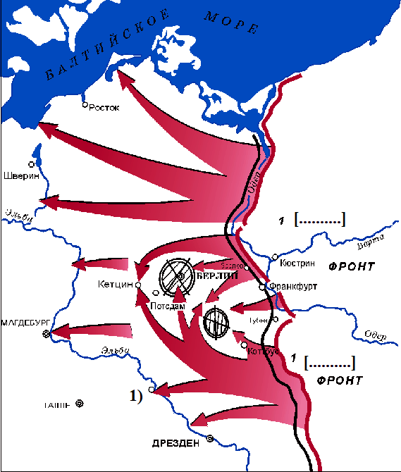

10.1. Представленная на карте битва – это стратегическая наступательная операция, осуществленная силами двух советских фронтов. Укажите название этой битвы: (1 б.)
_________________________

10.2. Укажите, с точностью до месяца, даты начала и завершения этой битвы: (1 б.)
_________________________

10.3. Цифрой 1) на карте обозначен город, в котором произошла встреча советских и американских войск. Укажите его название: (1 б.)
_________________________

10.4. Символами [......] заменены названия двух советских фронтов. Укажите их: (2 б)
__________________________

Задание 11. Эссе.
Максимальная оценка 35 баллов.
При написании работы постарайтесь исходить из того, что Жюри, оценивая Ваше эссе, будет руководствоваться следующими критериями:
1. Обоснованность выбора темы (объяснение выбора темы и задач, которые ставит перед собой в своей работе участник).
Оценивается вводная часть к работе - не более 7 баллов.
Требуется внятное оригинальное объяснение, демонстрирующее заинтересованность в теме (2 балла), и четкая постановка проблемы и задач работы, исходя из понимания смысла высказывания (должно быть сформулировано 4 задачи) (5 баллов).
2. Оценка основной части к работе (макс. 15 баллов):
При оценке каждой из выделенных задач учитываются:
Грамотность использования исторических фактов и терминов;
Аргументированность авторской позиции,
творческий характер восприятия темы, ее осмысления.
3. Требуется ярко выраженная личная позиция, заинтересованность в теме (4 балла), оригинальные (имеющие право на существование, исходя из фактов и историографии) мысли, задачи и пути их решения. Работа написана хорошим литературным языком с учетом всех жанровых особенностей эссе.
4. Знание различных точек зрения по избранному вопросу (4 балла).
5. Умение автора делать конкретные выводы по сути своей позиции, исходя из смысла высказывания и задач, сформулированных во введении, осмысление развития своей личной позиции (5 баллов).

Темы эссе:

- «В IX и X вв. дело, по-видимости решалось силой: после смерти киевского правителя князья набрасывались друг на друга, и до того момента, как победитель завладевал киевским столом, пропадало всякое подобие национального единства. Позднее делался целый ряд вполне безуспешных попыток учредить упорядоченную процедуру престолонаследия. Перед своей смертью великий князь Ярослав поделил главные города между сыновьями, наказав им слушаться старшего, которому он отдал Киев. Из этого, однако, ничего не вышло…» (Р. Пайпс)
- «Династическая война второй четверти XV века стала поворотным моментом в истории Московской Руси: великое княжение, которое еще в конце правления Василия I представляло собой рыхлую политическую структуру, уже к середине столетия превратилось в монархию с явной тенденцией к единодержавию» (М.М. Кром)
- «Придворные клики конца XVII в. исходили из исторического опыта Смуты, подсказывавшего, что за гражданскими неурядицами должно последовать «чудесное» восстановление законной династии» (Э. Зицер)
- «Итак, <..петровская система престолонаследия..> функционировала очень своеобразно в российской политической практике: Устав 1722 года, фактически отмененный в 1727 году, вновь получил силу в 1731-м, но ни Анне, ни Феофану уже не было необходимости растолковывать «простосердечным» подданным “волю Государя”. Окончательно Устав 1722 года теряет юридическое значение в Елизаветинскую эпоху, несмотря на существующее в историографии мнение, что он действовал до 1797 года» (С. Польской)
- «После восстания Пугачёва императрица избрала курс на ускорение реформ, на создание такого государства и такой системы общественных отношений, которые обеспечили бы стране гражданский мир и благополучие подданных, а также незыблемость существующего порядка» (Е.В. Анисимов)
- «Столь грандиозная победа имела и грандиозные последствия – для России, Европы и всего мира. С одной стороны она развеяла в прах наполеоновские планы мирового господства и положила начало гибели империи Наполеона, а с другой стороны, как никогда, высоко подняла международный престиж России, отвоевавший у Франции лидирующие позиции на мировой арене» (Н.А. Троицкий)
- 1881 год так и не стал тем решительным поворотом, который ожидался в обществе. Однако он принес действительно новое: прежде всего это был отказ от животрепещущей политической повестки. Большие проекты государственного строительства отставлялись в сторону. В то же самое время колесо правительственного аппарата совершало рутинные обороты в уверенности, что так будет всегда. В 1992 г. Ф. Фукуяма провозгласил «конец истории». Схожим образом ситуация виделась и многим российским бюрократам конца XIX столетия. (К. А. Соловьёв)
- «Пока он был жив, ещё жива была надежда на то, что революцию можно направить в соответствующее русло, внести кое-какие изменения, и тогда реформы наконец-то начнут приносить желаемые плоды. Ленин был безжалостным прорабом преобразований, молотом, разбивающим оковы, творцом всего нового. Можно сказать, что он один, своей головой и собственными руками, осуществил социальную революцию» (Р. Пейн)
- «Красная армия перемолола наиболее значимую силу нацистской Германии – ее сухопутные войска, это факт. Но война – это командная игра, антигитлеровская коалиция вела именно командную войну. Я считаю, что из трех основных участников – СССР, США и Великобритании – два любых в той или иной перспективе выиграли бы войну без третьего, но это все стоило бы намного больше жизней, разрушений. Человечеству повезло, что тогда мы все играли в одной команде» (Е.А. Норин)
- «Без политического мифа Ельцина “демократы” не смогли бы победить ни в августе 1991, ни в сентябре-октябре 1993 года. … В сентябре 1993 года граждане уж и не ждали от Президента ничего, кроме переворота. Но Борис Ельцин не только осуществил переворот — он еще создал условия для перерастания его в гражданскую войну. Создав эти условия, он вдруг не сумел с ними справиться» (Р.И. Хасбулатов)

